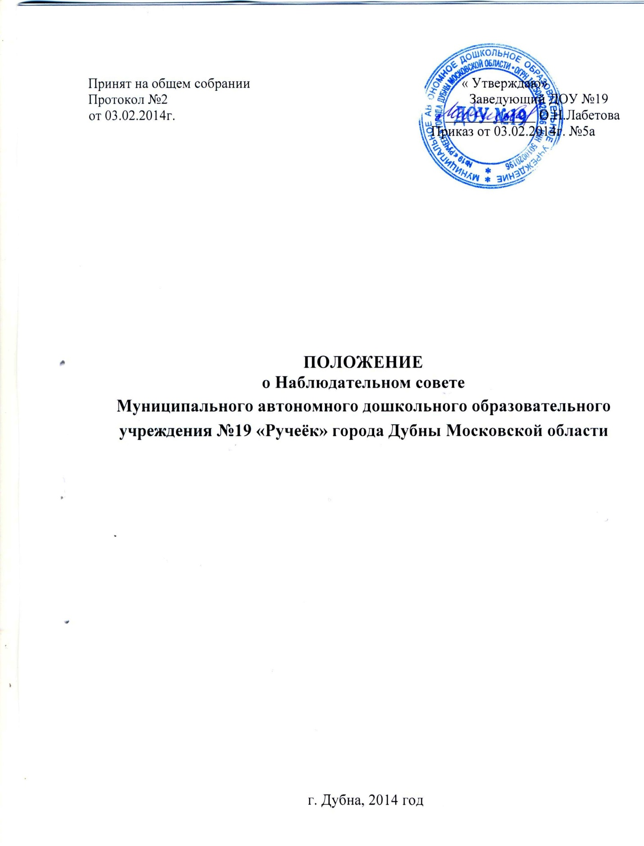

1. Общие положения
- Наблюдательный совет Муниципального автономного дошкольного образовательного учреждения № 19 « Ручеёк» города Дубны Московской области, подведомственного Управлению дошкольного образования Администрации города Дубны Московской области (далее: Наблюдательный совет), является выборным, представительным, коллегиальным органом управления учреждения, реализующим принцип государственно-общественного характера управления образованием.
- В своей деятельности Наблюдательный совет руководствуется Конституцией Российской Федерации, ФЗ № 273 «Об образовании в Российской Федерации», Законом Российской Федерации «Об автономных учреждениях», Постановлением Администрации города Дубны Московской области о создании Муниципального автономного дошкольного образовательного учреждения, Уставом Муниципального автономного дошкольного образовательного учреждения №19 «Ручеёк» города Дубны Московской области (далее: ДОУ№19), настоящим Положением.
- Наблюдательный совет взаимодействует с другими органами самоуправления Муниципального автономного дошкольного образовательного учреждения №19 «Ручеёк» города Дубны Московской области.
- Задачами Наблюдательного совета являются:
- содействие формированию стратегии и программы развития учреждения, их реализации;
- содействие развитию образовательного, научного, технического и культурного потенциала дошкольного учреждения;
- содействие привлечению внебюджетных, иных финансовых средств для реализации программы развития, формированию целевого капитала и других фондов;
- обеспечение общественного контроля за деятельность учреждения;
- анализ деятельности учреждения с точки зрения эффективности проводимой политики в сфере образования, инновационной деятельности.

II. Состав Наблюдательного совета.
- Наблюдательный совет муниципального автономного дошкольного образовательного учреждения создается в составе 5 членов.
- Члены Наблюдательного совета назначаются решением учредителя - Постановлением Администрации города Дубны Московской области сроком на 3 года.
- В состав Наблюдательного совета входят:
- представитель учредителя - 1 человек;
- представители общественности, в том числе лица, имеющие заслуги и достижения в сфере деятельности ДОУ - 3 человека;
- представитель коллектива - 1 человек.
- Одно и то же лицо может быть членом наблюдательного совета неограниченное число раз.
Заведующий ДОУ и его заместители не могут быть членами наблюдательного совета ДОУ. Заведующий ДОУ участвует в заседаниях наблюдательного совета с правом совещательного голоса.
2.5.Члены наблюдательного совета исполняют свои обязанности безвозмездно.
При этом их документально подтвержденные расходы, непосредственно связанные с участием в работе наблюдательного совета, компенсируются ДОУ.
2.6.Полномочия члена наблюдательного совета могут быть прекращены досрочно:
- по его личной просьбе;
- в случае невозможности исполнения им своих обязанностей по состоянию здоровья

2

- прекращаются досрочно в случае прекращения трудовых отношений;
- могут быть прекращены досрочно по представлению органа местного самоуправления.

З.Компетенция Наблюдательного совета.
- Наблюдательный совет Муниципального автономного дошкольного образовательного учреждения №19 «Ручеёк» города Дубны Московской области рассматривает:
  - предложения учредителя или заведующего ДОУ№19 о внесении изменений в устав ДОУ№19;
  - предложения учредителя или заведующего ДОУ№19 о реорганизации ДОУ или о его ликвидации;
  - предложения учредителя или заведующего ДОУ№19 об изъятии имущества, закрепленного за ДОУ на праве оперативного управления;
  - предложения заведующего ДОУ№19 об участии ДОУ в других юридических лицах, в том числе о внесении денежных средств и иного имущества в уставный (складочный) капитал других юридических лиц или передаче такого имущества иным образом другим юридическим лицам, в качестве учредителя или участника;
  - проект плана финансово-хозяйственной деятельности ДОУ№19;
  - по представлению заведующего ДОУ проекты отчетов о деятельности ДОУ№19 и об использовании его имущества, об исполнении плана его финансово-хозяйственной деятельности, годовую бухгалтерскую отчетность ДОУ№19;
  - предложения заведующего ДОУ№19 о совершении сделок по распоряжению имуществом, которым ДОУ вправе распоряжаться только с согласия учредителя;
  - предложения заведующего ДОУ№19 о совершении крупных сделок;
  - предложения заведующего ДОУ№19 о совершении сделок, в совершении которых имеется заинтересованность;
  - предложения заведующего ДОУ№19 о выборе кредитных организаций, в которых ДОУ№19 может открыть банковские счета;
  - иные вопросы, отнесенные действующим законодательством к компетенции наблюдательного совета.
- По вопросам, указанным в подпунктах 1 - 4 и 8 пункта 3.1. настоящего положения наблюдательный совет ДОУ№19 дает рекомендации. Учредитель ДОУ принимает по этим вопросам решения после рассмотрения рекомендаций наблюдательного совета ДОУ№19.
- По вопросу, указанному в подпункте 6 пункта 3.1. настоящего положения, наблюдательный совет ДОУ дает заключение, копия которого направляется учредителю ДОУ№19.
- По вопросам, указанным в подпунктах 5 и 11 пункта 3.1. настоящего положения, наблюдательный совет ДОУ№19 дает заключение. Заведующий ДОУ№19 принимает по этим вопросам решения после рассмотрения заключений наблюдательного совета ДОУ№19.
- Документы, представляемые в соответствии с подпунктом 7 пункта 3.1. настоящего положения, утверждаются наблюдательным советом ДОУ№19. Копии указанных документов направляются учредителю ДОУ№19.
- По вопросам, указанным в подпунктах 9, 10 пункта 3.1. настоящего положения, наблюдательный совет ДОУ принимает решения, обязательные для заведующего ДОУ№19.
- Рекомендации и заключения по вопросам, указанным в подпунктах 1 - 8 и 11 пункта 3.1. настоящего положения, даются большинством голосов от общего числа голосов членов наблюдательного совета ДОУ№19.
- Решения по вопросам, указанным в подпункте 9 пункта 3.1. настоящего положения, принимаются наблюдательным советом ДОУ№19 большинством в две трети голосов от общего числа голосов членов наблюдательного совета ДОУ№19.
- Решение по вопросу, указанному в подпункте 10 пункта 3.1. настоящего устава, принимается наблюдательным советом ДОУ№19 в порядке, установленном частями 1 и 2 статьи 17 Федерального закона «Об автономных учреждениях».
- Вопросы, относящиеся к компетенции наблюдательного совета ДОУ№19, не могут быть переданы на рассмотрение других органов управления ДОУ№19.

- По требованию наблюдательного совета ДОУ№19 или любого из его членов другие органы управления ДОУ№19 обязаны предоставить информацию по вопросам, относящимся к компетенции наблюдательного совета ДОУ№19.
4. Организация деятельности наблюдательного совета
- Работу Наблюдательного совета организует председатель наблюдательного совета.
- Председатель наблюдательного совета избирается на срок полномочий Наблюдательного совета членами Наблюдательного совета простым большинством голосов от числа присутствующих на заседании членов Наблюдательного совета.
- Наблюдательный совет в любое время вправе переизбрать своего председателя.
- В отсутствие председателя Наблюдательного совета его функции осуществляет старший по возрасту член Наблюдательного совета.
- Заседания Наблюдательного совета ДОУ№19 проводятся по мере необходимости, но не реже одного раза в квартал.
- Заседание Наблюдательного совета является правомочным, если на заседании присутствует более половины членов Наблюдательного совета. Передача членом Наблюдательного совета своего голоса другому лицу не допускается.
- При подготовке к проведению заседания Наблюдательного совета его председатель определяет:
- форму проведения заседания (совместное присутствие членов наблюдательного совета или заочное голосование);
-дату, место, время проведения заседания, а в случае проведения заседания в форме заочного голосования - дату окончания приема бюллетеней для голосования и почтовый адрес, по которому должны направляться заполненные бюллетени; -повестку дня заседания Наблюдательного совета;
-порядок сообщения членам Наблюдательного совета о проведении заседания Наблюдательного совета;
-перечень информации (материалов), представляемой членам Наблюдательного совета при подготовке к проведению заседания, и порядок ее представления;
-форму и текст бюллетеня для голосования в случае проведения заседания в форме заочного голосования.
- Сообщение о проведении заседания Наблюдательного совета должно быть сделано не позднее 10 дней до даты его проведения. В указанные сроки сообщение направляется каждому члену Наблюдательного совета заказным письмом или вручается лично под роспись.
- При определении наличия кворума и результатов голосования учитывается представленное в письменной форме мнение члена Наблюдательного совета, отсутствующего на его заседании по уважительной причине.
- Каждый член Наблюдательного совета имеет при голосовании один голос. В случае равенства голосов решающим является голос председателя Наблюдательного совета.
- В заседании Наблюдательного совета вправе участвовать заведующий ДОУ№19, иные приглашенные председателем Наблюдательного совета, если против их присутствия не возражает более чем половина членов.
- На заседании Наблюдательного совета ведется протокол. Протокол составляется не позднее 5 дней после его проведения и подписывается председателем, который несет ответственность за правильность его составления.
- Решения, заключения, рекомендации и протоколы заседаний Наблюдательного совета включаются в номенклатуру делДОУ№19.

